“PLACA DE DESARROLLO ARM”

OBJETIVOS:
“Durante el presente proyecto se pretende conseguir y adquirir conocimientos y técnicas profesionales en el ámbito del desarrollo de placas de circuitos electrónicos, así mismo incursionar en temas de interés relacionados con la elaboración de dichas placas, y mediante la práctica acompañada de logros y errores, obtener experiencia y conocimiento para el desarrollo de futuros proyectos”
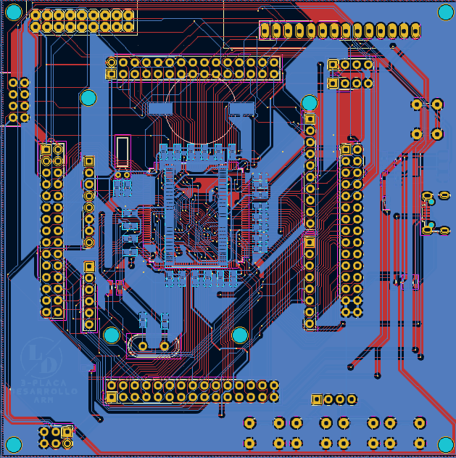
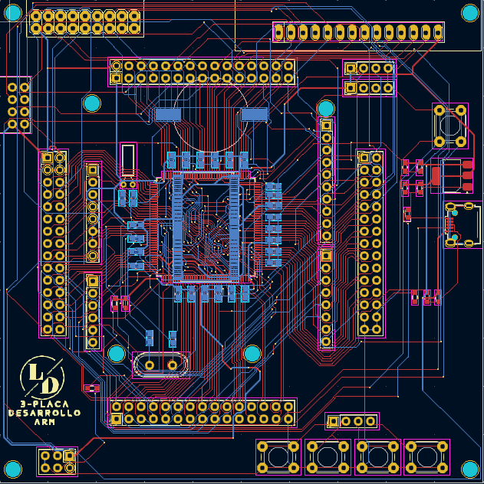

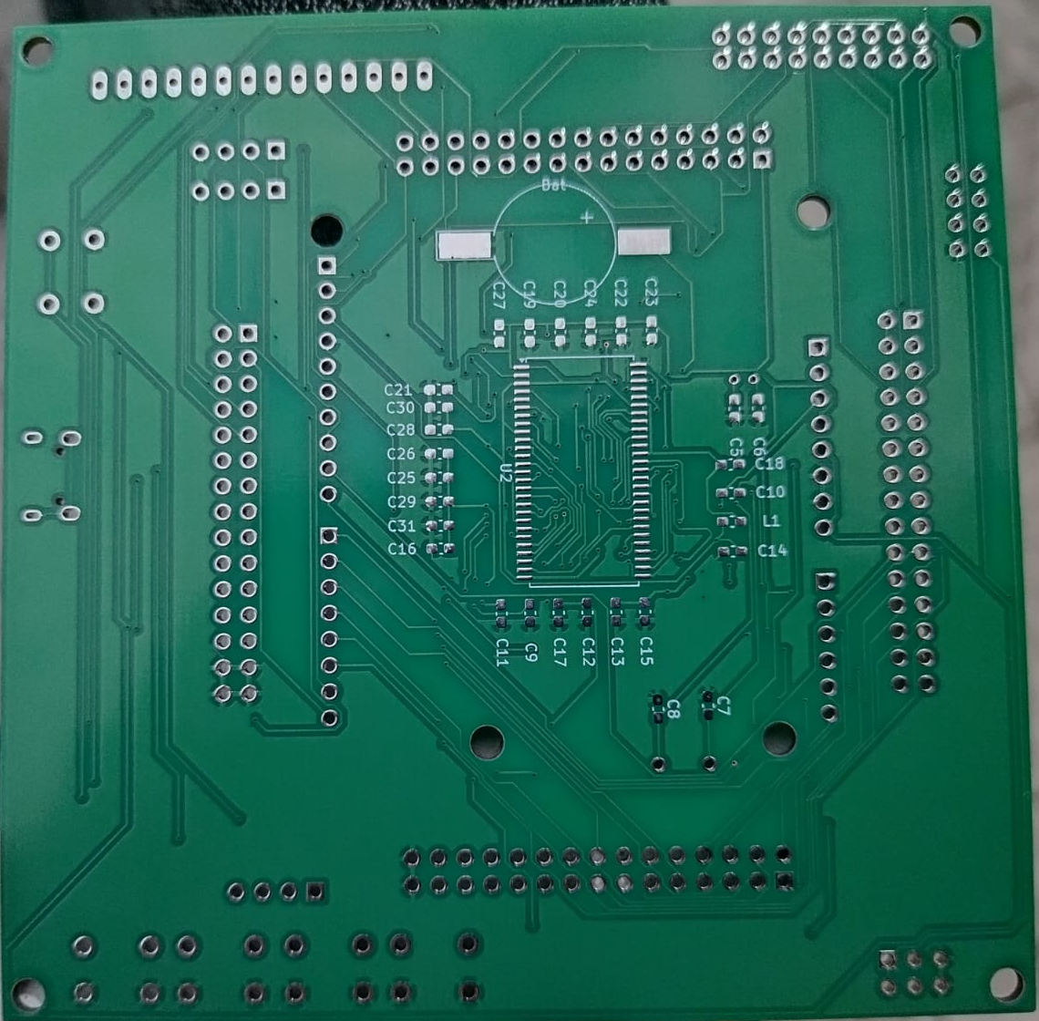
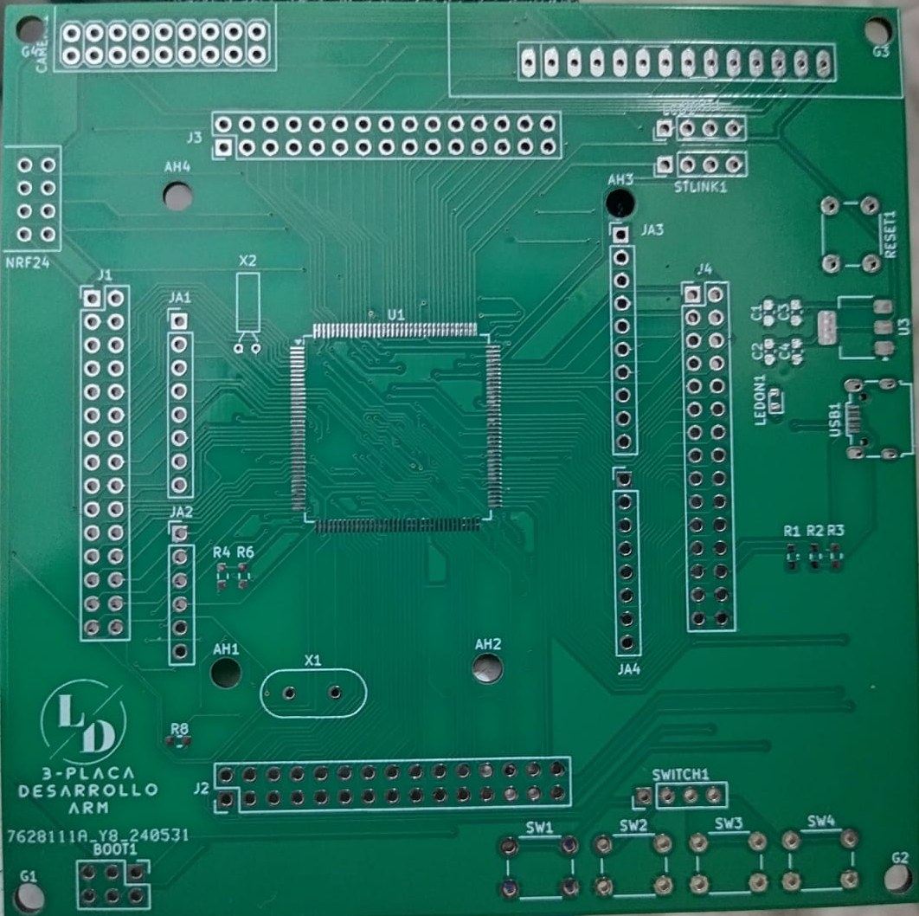
Img.4 “Parte trasera de la placa de desarrollo ARM”
Img.3 “Parte frontal de la placa de desarrollo ARM”
Img.1 “Capturas del diseño en software digital”
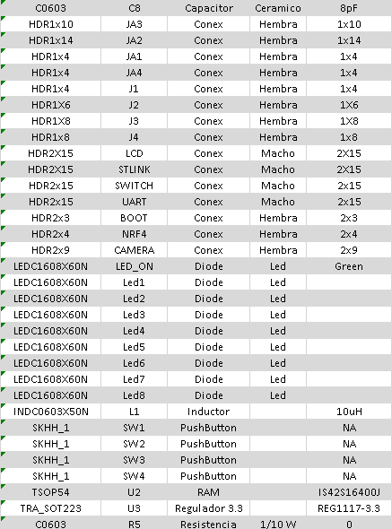
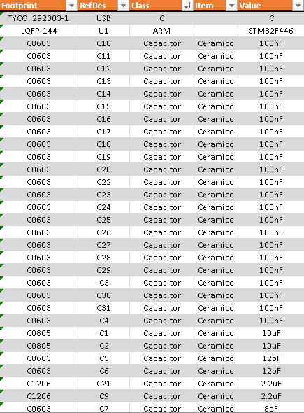
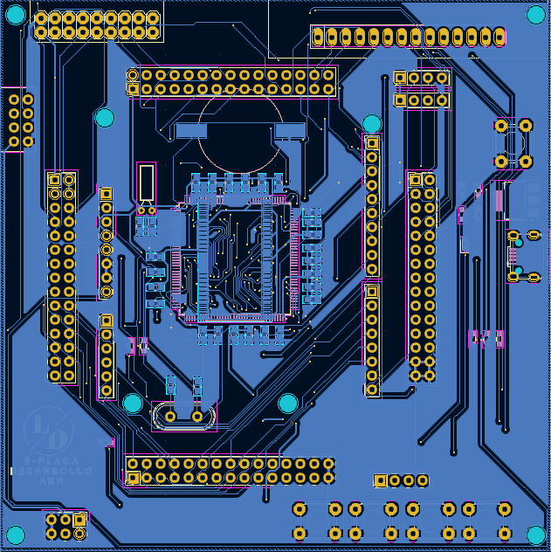
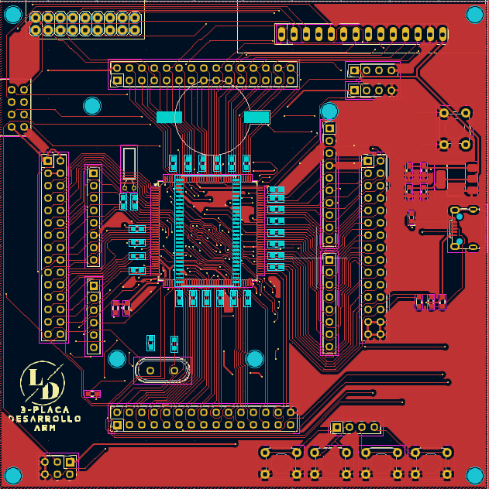
Img.6 “Copper Button”

Img.7 “BOOM, Lista de Materiales”
Img.5 “Copper Top”
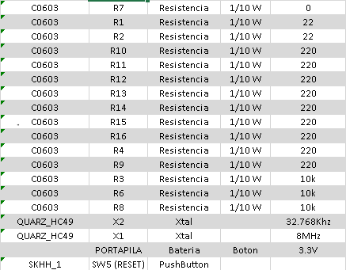

Img.7 “BOOM, Lista de Materiales”

